**Таблицы в текстовых редакторах. Тест.**

**Вопрос 1**

Для чего в текстовых редакторах используются таблицы?

**Варианты ответов**

* используются при создании текстовых документов, содержащих большое количество однотипных данных. Упорядочивают данные, приводят в читаемый вид.
* используются при создании текстовых документов.
* используются при создании текстовых документов, содержащих картинки. Делают текстовую информацию легкообозримой.

**Вопрос 2**

Таблица в текстовом редакторе состоит из:

**Варианты ответов**

* строк
* столбцов
* списка

**Вопрос 3**

Какое действие мы можем выполнить с таблицей?

**Варианты ответов**

* Изменить количество строк и столбцов
* Объединение ячеек
* изменить вид границ таблицы
* Вставить рисунок вместо границы
* Закрасить одну ячейку

**Вопрос 4**

Что может содержать в себе таблица?

**Варианты ответов**

* Ни файлы, ни папки
* Текст и рисунки
* Устройства
* Только файлы

**Вопрос 5**

С помощью какой команды можно построить таблицу?

**Варианты ответов**

* Таблица - Вставить - Таблица
* Файл - Вставить - Таблица
* Формат - Вставить - Таблица Банк тестов
* Нажать кнопку на панели инструментов;

**Вопрос 6**

Как называется клетка таблицы?

**Варианты ответов**

* ячейка
* строка
* прямоугольник
* столбец

**Вопрос 7**

Сколько строк содержит данная таблица?

**Варианты**

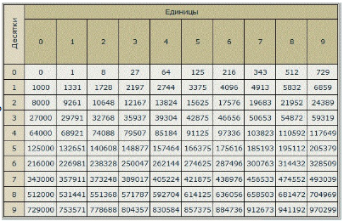

* 11
* 6
* 7
* 10
* 12

**Вопрос 8**

Сколько ячеек содержит данная таблица?

**Варианты ответов**



* 100
* 120
* 122
* 112

**Вопрос 9**

Сколько столбцов содержит данная таблица?



* 2
* 9
* 10
* 11